**Compte rendu du TP3 :**

La classe patient qui va être transformer en une table dans la base de données

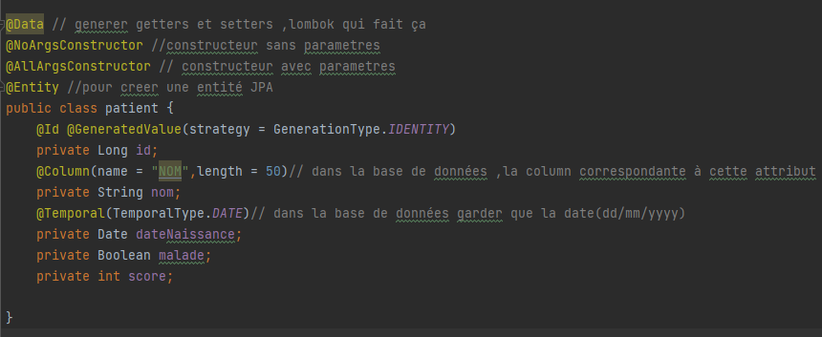

L’interface patientRepository qui contient les méthodes de récupération, de suppression des enregistrements de la table

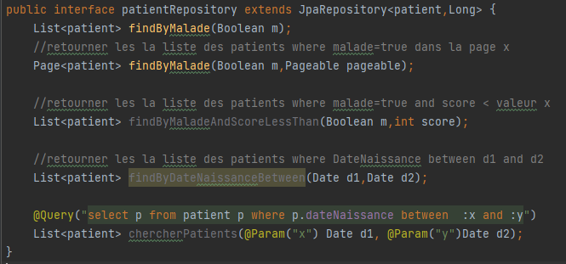

Le fichier application.properties qui contient les informations pour la connexion à la base de données

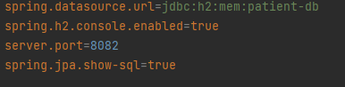

La classe Main

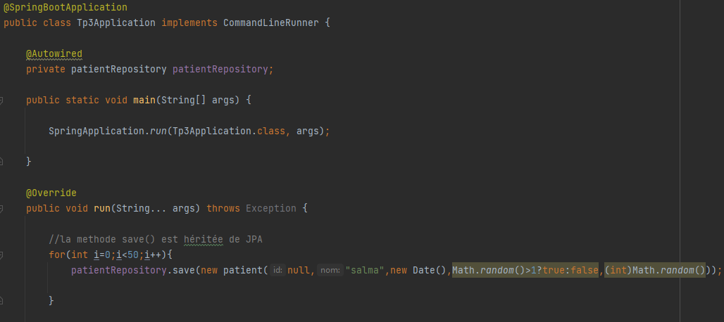

La méthode qui permet de récupérer tous les patients

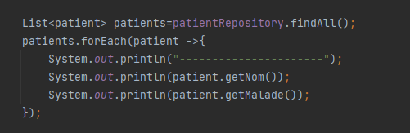

La méthode qui permet de récupérer les cinq premiers patients

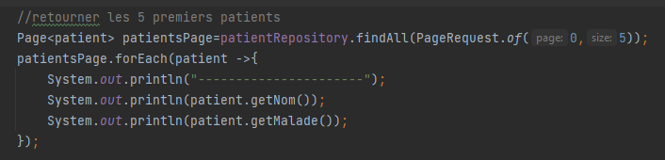

Pour afficher le nombre de page et le nombre d’éléments de la table

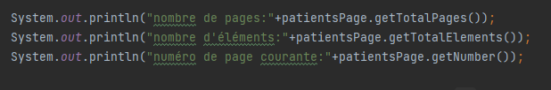

La méthode qui permet de récupérer les patients malades

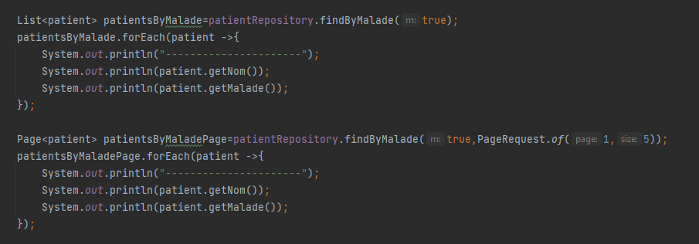

Affichage

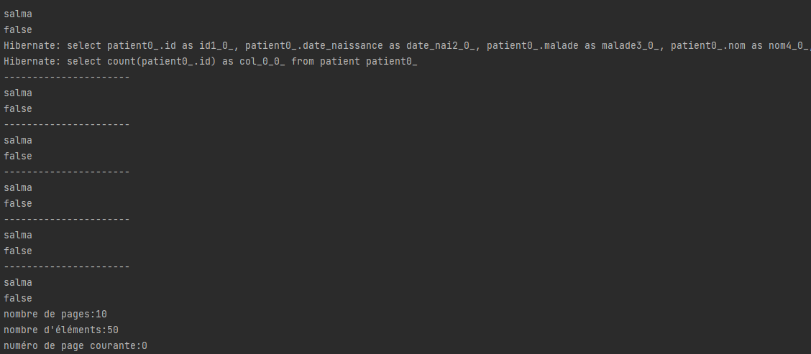

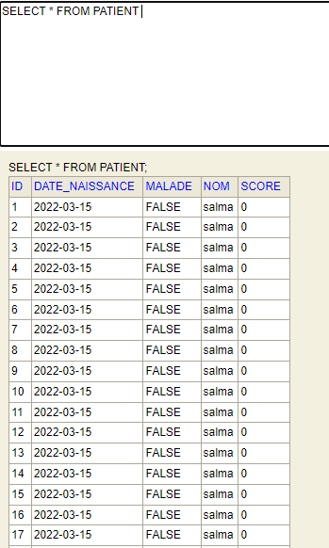

Mon GitHub Repository : https://github.com/SoukainaElkm/Soukaina-ELKAMOUNI.JEE